CURSO DE INGRESO 2015

PRUEBA DE ADMISIÓN A LA CARRERA DE COMPOSICIÓN CON MEDIOS ELECTROACÚSTICOS y MÚSICA Y TECNOLOGÍA

FUNDAMENTOS Y OBJETIVOS
Todos los aspirantes a ingresar a las Carreras de Composición con Medios Electroacústicos (CCME) y Música y Tecnología (MyT) deberán realizar – además del Curso de Ingreso – una Prueba de Admisión específica para música.

El objetivo de la Prueba de Admisión es brindar una orientación a los aspirantes respecto de la preparación musical básica que deben poseer para ingresar a las Carreras CCME y MyT. De manera que la Prueba de Admisión no debe considerarse una instancia restrictiva ni eliminatoria, sino que, por el contrario, ésta se propone tener una función formativa e informativa tanto para el aspirante como para el cuerpo docente. Durante la preparación y realización de la Prueba de Admisión el futuro alumno obtendrá información explícita e implícita sobre la carrera y el tipo de aprendizaje que va a emprender, y a la vez el cuerpo docente se enriquecerá al conocer más estrechamente a sus futuros estudiantes, lo que a su vez les permitirá adaptar los métodos pedagógicos y la estructura académica de las Carreras CCME y MyT para ofrecer así una educación óptima.

GENERALIDADES DE LA PRUEBA
La Prueba de Admisión tiene una calificación máxima de 100 puntos, y consiste en una parte práctica (40 puntos) y otra teórica (60 puntos). Aquellos candidatos que obtengan más de 70 puntos tendrán asegurada una vacante en la CCME o MyT, mientras que aquellos que obtengan menos de 40 puntos deberán rendir la Prueba de Admisión nuevamente en el próximo turno disponible antes de poder obtener una vacante. Aquellos candidatos que obtengan entre 40 y 70 puntos deberán además participar de una entrevista/muestra con los profesores de la carrera.
La parte práctica de la Prueba se propone evaluar su habilidad para representar distintos aspectos de la música y para eso utiliza fragmentos cortos de música grabada inferiores al minuto.
La parte teórica de la Prueba se propone evaluar sus conocimientos teóricos respecto de los nombres de las notas, su ubicación en el pentagrama en clave de Sol y Fa, y los intervalos.
Para permitir evaluar rápidamente a una gran cantidad de candidatos, la Prueba se presenta en un formulario impreso.

IMPORTANTE: el día de la prueba Ud. debe traer lápiz, goma de borrar, y un par de auriculares que le resulten cómodos, equipados con una ficha miniplug stereo (la ficha convencional para walkmans, discmans o placas de sonido de PCs).

METODOLOGÍA DE LA PRUEBA

a) Parte práctica
En el momento del examen se le entregará el formulario de la prueba y se le asignará una computadora para que pueda escuchar con auriculares los fragmentos grabados con los que deberá trabajar. Podrá escuchar los fragmentos tantas veces como lo desee, y en el orden en que Ud. prefiera.
La prueba tiene un diseño de opciones múltiples, de manera que para cada fragmento musical Ud. no deberá escribir nada, sino solamente elegir de entre 3 versiones diferentes ya escritas cuál corresponde a lo escuchado. Cada parte comienza con un fragmento de práctica, en donde se explica su tarea y se compara la versión correcta con las 2 incorrectas.
Se eligió esta metodología porque permite evaluar rápidamente a una gran cantidad de candidatos, a la vez que intenta minimizar las diferencias que pudieran existir entre los distintos niveles, tipos y modalidades de formación entre ellos. En la sección ‘Contenido de la Parte Práctica’ se explican los criterios seguidos para cada una de las partes de la prueba y se ofrecen ejemplos.
b) Parte teórica
En el formulario de la prueba encontrará impresos 2 fragmentos musicales – uno en clave de Sol y otro en clave de Fa – escritos en notación musical convencional. Su tarea consistirá simplemente en anotar los nombres de cada una de las notas, y los intervalos que se forman entre cada par de ellas. En la sección ‘Contenido de la Parte Teórica’ se ofrece un ejemplo de la tarea que Ud. deberá realizar.

a) CONTENIDO DE LA PARTE PRÁCTICA
La parte práctica de la prueba consta de 4 partes:
- Forma y contenido
- Ritmo
- Melodía
- Armonía

Para ilustrar esta parte presentamos como ejemplo una versión convencional de la canción Feliz Cumpleaños. La melodía está anotada en pentagrama en la tonalidad de Do M, el ritmo representado por las figuras rítmicas convencionales, la armonía indicada con el cifrado romano convencional, y los arcos indican las segmentaciones menores a la frase:
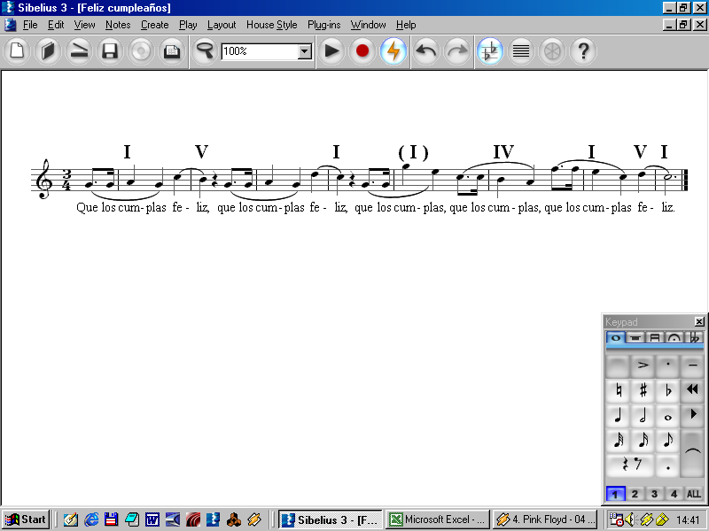

Forma y contenido

Esta parte de la prueba se propone evaluar su habilidad para representar la segmentación musical en fragmentos cortos de música grabada (inferiores al minuto), y su habilidad para identificar y comparar el contenido musical de dichas partes.
Como explicamos en la sección Metodología, en esta parte su tarea consistirá en escuchar un fragmento, y luego elegir de entre 3 versiones diferentes cuál corresponde a lo escuchado. Los corchetes y los arcos se corresponderán con las partes de la música y reflejarán su estructura formal, mientras que las letras indicarán el contenido musical de cada parte, de acuerdo a estas pautas:

- si el contenido de dos partes sucesivas es idéntico, la letra se repite: a a
- si es parecido, la letra se repite con ': a a'
- si es distinto, cambia la letra: a b

Por ejemplo, según esos criterios el Feliz Cumpleaños se representaría así:

a |  | b |  | a |  | b' |  |  | a' |  | a' |  | a' |  | b

Sin embargo, todo fragmento musical admite un cierto número de descripciones formales distintas, todas correctas. En la representación anterior, por ejemplo, las letras a' indican correctamente que esas partes son una elaboración de la primer a. Pero otra descripción formal podría hilar más fino y a su vez clasificar a esas partes como a', a'', y a''', para indicar no sólo que son elaboraciones de a, sino también que todas ellas son distintas entre sí. Desde este último punto de vista, más sutil, la primera versión con las 3 a' resultaría ambigua.
Para evitar estas ambigüedades o sutilezas de interpretación durante la prueba, las alternativas incorrectas que se le presenten no serán versiones más sutiles o capciosas de la versión correcta, sino que serán claramente erróneas o inadecuadas; y lo mismo se aplica para las partes restantes de la prueba práctica.

Ritmo
Esta parte de la prueba se propone evaluar su habilidad para representar el ritmo de una melodía en notación rítmica convencional.
Como explicamos en la sección Metodología, en esta parte su tarea consistirá en escuchar un fragmento breve, y luego elegir de entre 3 versiones diferentes cuál corresponde al ritmo de la melodía principal. Fíjese que la ubicación de las figuras respecto del compás es tan importante como el ritmo en sí.
Por ejemplo, el ritmo del Feliz Cumpleaños se representaría así:
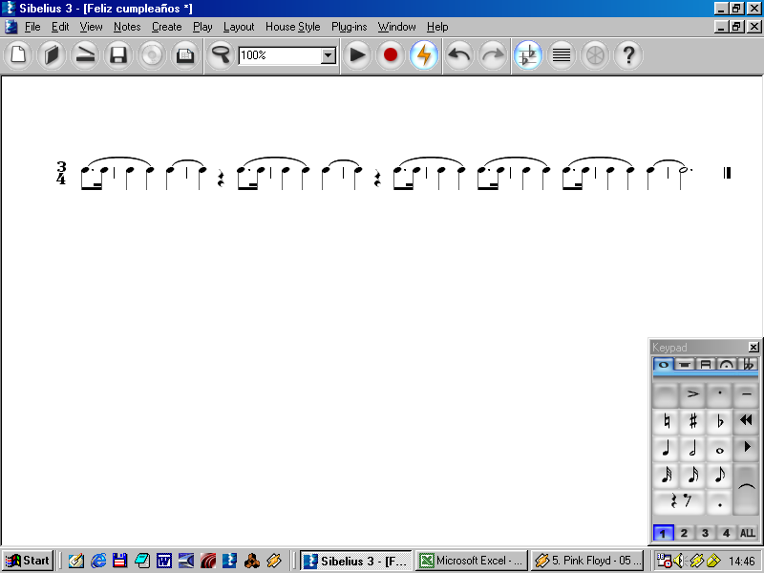

Al igual que en las otras partes de la prueba, las alternativas incorrectas que se le presenten no serán versiones más sutiles o capciosas de la versión correcta, sino que serán claramente erróneas o inadecuadas, tanto en cuanto al ritmo en sí, como a la ubicación de las figuras respecto del compás.

Melodía
Esta parte de la prueba se propone evaluar su habilidad para representar el contorno de una melodía, es decir, el patrón de ascensos, descensos y repeticiones de la melodía que se reflejan en los ascensos, descensos y repeticiones de las notas.
Como explicamos en la sección Metodología, en esta parte su tarea consistirá en escuchar un fragmento breve, y luego elegir de entre 3 versiones diferentes cuál corresponde a la melodía escuchada.
Por ejemplo, el contorno del Feliz Cumpleaños se representaría así:
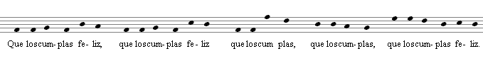
Fíjese que esta representación está a mitad de camino entre una versión analógica sin pentagrama, y una versión convencional en pentagrama. Esto es así para permitir que candidatos con distintos grados de experiencia en la notación melódica tengan iguales oportunidades de demostrar sus habilidades. Para realizar correctamente esta parte de la prueba no es necesario seguir exactamente el curso de la melodía en el pentagrama, lo cual por otra parte es imposible ya que no hay ni clave ni armadura de clave. Sí es necesario seguir el contorno, que se mantiene y resulta independientemente de la clave o armadura de clave que se asigne a la versión.

Al igual que en las otras partes de la prueba, las alternativas incorrectas que se le presenten no serán versiones más sutiles o capciosas de la versión correcta, sino que serán claramente erróneas o inadecuadas.

Armonía
Esta parte de la prueba se propone evaluar su habilidad para representar la armonía de un fragmento musical.
Como explicamos en la sección Metodología, en esta parte su tarea consistirá en escuchar un fragmento breve, y luego elegir de entre 3 versiones diferentes cuál corresponde a los cambios armónicos escuchados. Las letras se asignan a las distintas armonías o acordes según el orden de aparición: a la primera A, a la segunda B, etc., y la letra se repite cuando se repite la armonía. Tenga en cuenta que, como todos los fragmentos comienzan con armonía de Tónica, la letra A siempre es la Tónica. También, fíjese que las distancias entre las letras indican la duración relativa de cada armonía.

Por ejemplo, la armonía del Feliz Cumpleaños se representaría así:

A |  |  | B |  |  |  |  |  | A |  | A |  |  | C |  |  | A |  | B | A

Al igual que en las otras partes de la prueba, las alternativas incorrectas que se le presenten no serán versiones más sutiles o capciosas de la versión correcta, sino que serán claramente erróneas o inadecuadas.

b) CONTENIDO DE LA PARTE TEÓRICA

Esta parte de la prueba se propone evaluar sus conocimientos teóricos respecto de los nombres de las notas, su ubicación en el pentagrama en clave de Sol y Fa, y los intervalos. Su tarea consistirá simplemente en anotar los nombres de cada una de las notas y los intervalos que se forman entre cada par de ellas. Para los intervalos debe usarse el siguiente código:

Mayor = M
menor = m
Justo = J
Aumentado = A
disminuido = /

No se aceptará la denominación de tono o semitono para las 2das., debiendo indicarse en cada caso si son menores o Mayores.
Por ejemplo, dado el siguiente fragmento de la Fuga 24 del Clave bien temperado de J. S. Bach:
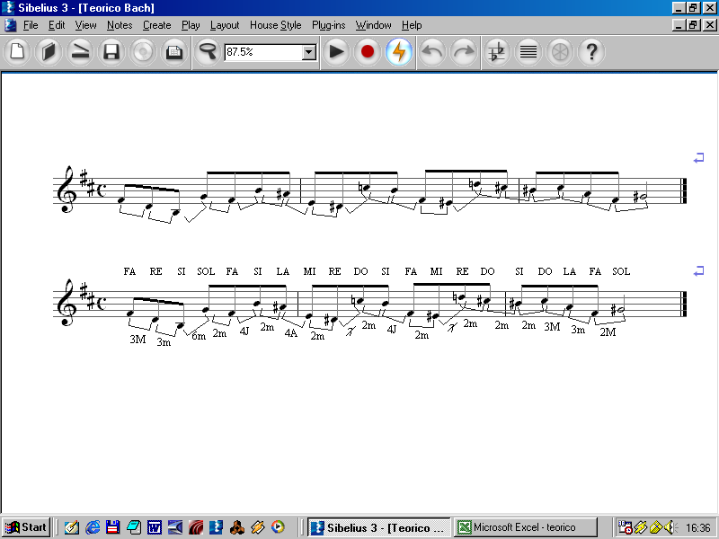

Ud. debe completarlo así:

BIBLIOGRAFÍA SUGERIDA
Parte práctica:

- Forma y contenido: Aguilar, M. C., Glocer, S. y Percossi, E.: Apreciación Musical I, Facultad de Filosofía y Letras de la UBA Ed., 1998. Páginas 24 a 39 y 86 a 88
- Ritmo: Aguilar, M. del C.: Método para Leer y Escribir Música a partir de la Percepción, 1978 (1ra. Ed.). Parte/libro de Ritmo: Temas 1 a 7.
- Melodía: Aguilar, M. del C.: Método . . . Parte/libro de Melodía: Temas 1 a 4.
- Armonía: Aguilar, M. del C.: Método . . . Parte/libro de Armonía: Temas 9 a 13.

Parte teórica: Aguilar, M. del C.: Método . . . Parte/libro de Intervalos: Temas 7 a 17; Melodía: Temas 4 a 6.

ENTREVISTA/MUESTRA
Objetivo
El objetivo de la entrevista/muestra es indagar si aquellos aspirantes que obtuvieron una calificación media en la Prueba de Admisión (entre 40 y 70 puntos) cuentan con la predisposición adecuada para comprometerse exitosamente con los requerimientos académicos de la CCME o MyT. Durante la entrevista/muestra los profesores tratarán de explorar el potencial de los aspirantes para desarrollar un trabajo creativo, flexible y continuado durante sus estudios. Indicios de este potencial pueden ser:
- el entusiasmo, curiosidad, motivación e interés por explorar diferentes aspectos de la música en general, y de la música electroacústica en particular
- el nivel y la experiencia alcanzados en actividades musicales previas (instrumentales, compositivas, informáticas, técnico sonoras, etc.), sean éstas formales o informales
- la creatividad y originalidad demostradas en sus composiciones (cuando las hubiera)
- las aspiraciones para el propio desarrollo durante la CCME y dentro de las opciones de formación académica que ésta ofrece
No obstante, los profesores también estarán atentos para descubrir y apoyar a aquellos aspirantes que muestren un potencial interesante de desarrollo, pero cuyas experiencias previas pueden haber sido limitadas por provenir de entornos educativos desventajosos.
Contenido
Ud. deberá traer a la entrevista/muestra un breve ‘curriculum’ impreso (máximo 1 página) que refleje sus intereses, actividades y proyectos de desarrollo musical. Éste puede incluir un detalle de sus intereses como oyente, si tiene experiencia en la ejecución de un instrumento o como compositor, si toca o canta en algún grupo, qué géneros musicales le interesan más, cuál es su objetivo de desarrollo en la música, etc. Teniendo en cuenta el fuerte componente tecnológico de las carreras, se considerarán también los antecedentes vinculados indirectamente con las actividades musicales académicas como – por ejemplo – la informática, la audiovisión, o las actividades de mezcla, grabación y/o diseño sonoro.
Si fuera posible, debe acompañar el curriculum con breves ejemplos de su trabajo como – por ejemplo – partituras, grabaciones de audio o video, etc. (se aceptan todos los formatos digitales). Si Ud. toca un instrumento puede llevarlo a la entrevista para demostrar brevemente lo que sabe hacer con él. Por favor tenga en cuenta que las entrevistas/muestras tendrán una duración máxima de 10 minutos para cada aspirante.
Evaluación

De acuerdo al desarrollo de la entrevista/muestra, los profesores lo ubicarán en una de las siguientes categorías:
- potencial óptimo: 30 puntos
- potencial adecuado: 20 puntos
- potencial menor: 10 puntos.

